Весенние развивающие игры

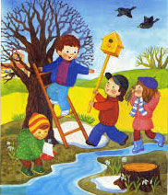

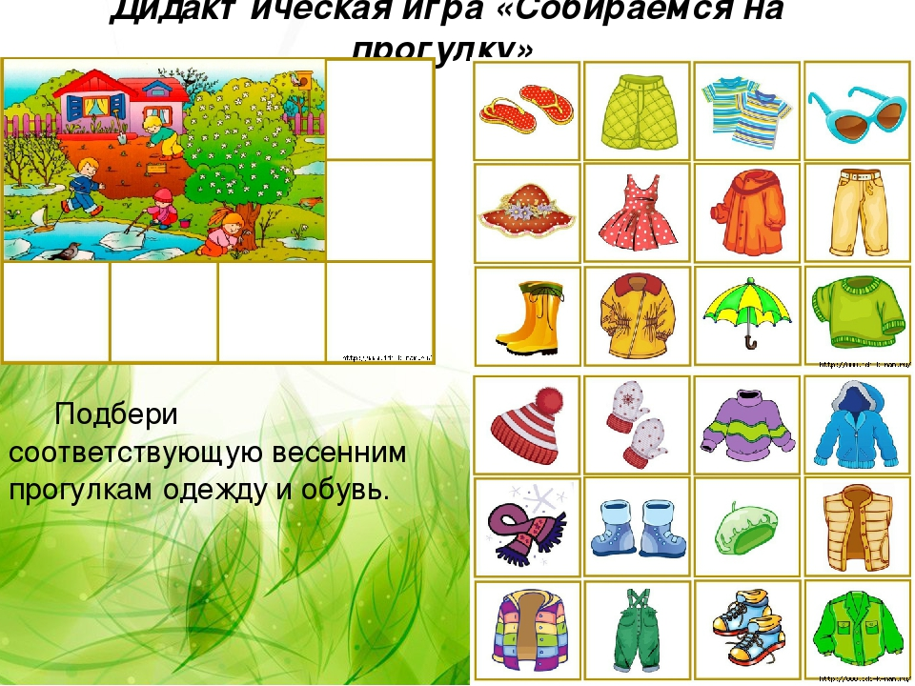

Дидактическая игра: "Кто больше назовёт действий?"

Цель: подбор глаголов, соответствующих весенним явлениям природы.
-Что можно сказать о снеге? Снег что делает? (идёт, падает. кружится, летает, ложится. блестит. тает, переливается, скрипит.)
-Что можно сказать о дожде? Дождь что делает? (идёт, моросит. льёт. капает. хлещет. шумит, стучит по крыше.)
-Что можно сказать о солнце? (светит, греет, восходит. заходит, печёт. поднимается. опускается, сияет, улыбается, ласкает.)
-Что делает солнце весной? (светит. освещает землю, согревает, греет. радует, блестит.)
-Что делает трава весной? (всходит, появляется, прорастает,пробивается, зеленеет, ковром покрывает землю.)
-Что делают птицы весной? (прилетают, возвращаются в родные края, вьют гнёзда, поселяются в скворечниках, выводят птенцов.)
-Что делают почки весной? (наливаются, набухают. лопаются. развёртываются в зелёные листья, растут, раскрываются; из почек появляются первые листочки -нежные, зелёные, душистые. пахучие.)
-Что можно делать с цветами? (сажать, поливать, смотреть на них, любоваться ими, дарить. нюхать, срезать их. ставить в вазу.)
Игра «Подбери как можно больше слов - действий?»

Солнце - …греет, светит, пригревает, восходит, садится, ослепляет, освещает.
Снег - …тает, темнеет, чернеет, оседает, падает.
Сосульки - …капают, тают, падают, висят.
Ручей- …бежит, течет, журчит, звенит.
Птицы- … прилетают, поют, щебечут, вьют гнезда, выводят птенцов.

Игра «Весна идёт»
Слушаем стихи и выполняем различные движения
Раньше был сугроб до крыши, (Поднимаем руки вверх)
А теперь всё ниже, ниже.
Оседает, оседает,
А потом совсем растает. (Опускаем руки и приседаем)
Солнышко сильнее греет, (Руки вверх, растопыриваем пальцы)
Растопить весь снег сумеет.
Побегут ручьи везде.
Всё окажется в воде. (Делаем руками перед собой волнообразные движения)
Все деревья вдруг проснулись (Потягиваемся)
И от снега отряхнулись. (Показываем: деревья стряхивают снег)
Пробудились ото сна.
Это к нам идёт весна! (Руки в стороны: радостно встречаем весну)

Игра «Скажи наоборот»

Бросать мячик, говорить, что бывает зимой, а ребенок отвечает, что бывает весной и бросает мяч обратно.
Зима холодная, а весна — …(теплая).
Зимой сугробы высокие, а весной — …(низкие).
Зимой день короткий, а весной — … (длинный).
Зимой солнце морозит, а весной — …(греет).
Зимой надевают шубы, а весной — …(куртки).
Зимой ветер холодный, а весной — … (теплый)
Зимой снег чистый, а весной — … (грязный)
Зима ушла, а весна — …(пришла).

Игра «Назови ласково»
Ручей - (ручеек)
Солнце - (солнышко)
Гнездо - (гнездышко)
Лист – (листик)
Птица – (птичка)
Дерево – (деревце)
Снег - (снежок)
Дождь – (дождик) и т. д.
Игра «Весенняя прогулка»
Слушаем стихи и выполняем различные движения
Ярко солнышко сияет, (Поднимаем руки вверх)
И снежок повсюду тает.
Холода кончаются,
Лужи разливаются. (Опускаем руки через стороны)
Хоть теперь везде вода,
Скажем: "Это не беда!"
Всё равно пойдем гулять.
Будем лужи измерять. (Идём на месте)
Как широки эти лужи!
Где же лужицы поуже?
Много-много луж больших.
Перепрыгнем через них! (Прыгаем на месте)
Игра «Лужи»
На полу - листы бумаги (можно вырезать овалы). Это лужи. Дети пытаются перепрыгнуть через все лужи - сначала через небольшие, затем те, которые побольше. Тот, кто перепрыгнет через самую большую лужу, станет победителем.
Игра «Весенний ледоход»
Слушаем стихи и выполняем различные движения.
К нам весна-красна идёт!
Тает, тает в речке лёд.
Всё теплей, теплей погода
До начала ледохода. (Поднимаем руки вверх и опускаем через стороны)
Что шумит там, вдалеке?
Что случилось на реке?
Лёд трещит, ломается.
Льдины появляются. (Выставляем руки перед собой и делаем наклоны вперёд)
Льдины по реке поплыли.
О зиме они забыли
И на помощь не зовут.
Льдины в море уплывут (Делаем руками перед собой волнообразные движения)
Игра «Льдина»
Для игры нужно разрезать лист ватмана на части и разложить эти части на полу. Родитель сообщает детям, что льдина раскололась, и предлагает им сложить её из кусочков, чтобы она снова стала целой.
Игра «Зонтик»
Родитель берёт большой зонт, раскрывает его и объясняет детям: «Пока дождика нет, можно бегать, прыгать, веселиться. Но когда начнётся дождик, нужно быстро спрятаться под зонтик». Дети играют. По команде «Дождик начался!». Все прячутся под зонтик. После слов «Кончился дождик!» дети продолжают резвиться.
Игра «Подснежники»
Слушаем стихи и выполняем различные движения.
Видим мы подснежники -
Маленькие нежные.
Из под снега вырастают, (Приседаем)
Нам головками кивают. (Киваем головой)
Дунул ветер на цветочки. (Показываем)
Задрожали лепесточки. (Трясём кистями рук)
Вы, цветочки, не дрожите. (Качаем головой)
Выше голову держите. (Поднимаем голову)
Из-за тучки солнце выйдет -
Вас согреет, не обидит. (Поднимаем руки вверх)
Завтра мы пойдем гулять (Шагаем на месте)
И увидимся опять! (Разводим руки в стороны)
Игра «Ищем подснежник»
Сообщить детям, что в лесу вырос подснежник, но нужно его найти. Играя в роль водящего, родитель просит детей закрыть глаза и прячет в комнате подснежник (вырезанный из бумаги цветок). Тот, кто найдет цветок, станет водящим. Он снова прячет цветок. Игра продолжается.
Игра «Совушка»
Родитель сообщает детям, что днём совушка спит, а ночью летит на охоту. Дети - птички. После слов: «День», дети прыгают, бегают. Когда он говорит: «Ночь», все должны замереть (заснуть). Шевелиться нельзя. Кто пошевелится, выходит из игры. Затем снова говорит: «День». Игра продолжается.
Игра «Дерево»
Слушаем стихи и выполняем различные движения.
На деревьях зреют почки.
Будут листья и цветочки. (Показываем кулачки)
Ветер дует, задувает,
Ветер веточки качает (Выставляем руки перед собой и качаемся)
Солнце веточки нагреет.
Всё вокруг зазеленеет. (Поднимаем руки вверх и опускаем их через стороны)
Вдруг раскроются все почки,
И появятся листочки! (Выставляем кулачки и разжимаем их)
Игра «Почки, листики, цветочки»
Когда родитель произносит слово «почки», дети должны показать кулачки, когда слово «листики» - должны показать ладошки со сжатыми пальцами, а когда слово «цветочки» - должны растопырить пальцы. Родитель может сопровождать слова действиями и иногда показывать неправильное действие, чтобы запутать участников игры.

Игра «Отгадай животное»
Родитель предлагает детям вспомнить, кто живёт в лесу, и загадывает животное, а дети должны отгадать его. Победит тот, кто первым назовёт животное. По очереди дети задают уточняющие вопросы, которые требуют ответа «да» или «нет». Например:
- Это животное мелкое? - Нет.
- Впадает в спячку? - Нет.
- У него есть рога? - Да.
- Это олень? - Нет.
- Это лось? - Да.

Игра «Собираем семена»
Родитель говорит детям, что по полу рассыпались семена фасоли, гороха и подсолнечника. Играют три команды, у каждой есть ведёрко. Первая команда собирает фасоль, вторая - горох, а третья - семечки. Победит команда, которая выполнит задание быстрее других.

Игра «Собираемся гулять»
Родитель предлагает детям показать, как они выполняют разные действия, если на улице идёт дождик: когда собираются гулять - надеть сапожки, надеть плащ, застегнуть пуговицы, надеть шапочку, надеть капюшон; когда пришли с прогулки - снять капюшон, снять шапочку, расстегнуть пуговицы, снять плащ, снять сапожки. Игру можно повторить, предложив детям выполнять действия быстрее.

Игра «Зима или весна?»

Игра с мячом.
Родитель. На деревьях набухают почки – это. … (и бросает мяч ребенку. Ребенок ловит мяч и говорит, бросая его обратно: «Весна»).
Родитель. Из теплых краев прилетают птицы: журавли, грачи, скворцы, жаворонки, дикие утки – это
… (и бросает мяч, ребенок ловит мяч и говорит, бросая его обратно: «Весна»).
Родитель. Люди одевают легкую одежду – это… (бросает мяч, ребенок ловит и говорит, бросая его обратно: «Весна»)
Родитель. Когда бывает снег – это…
Родитель. Когда много сугробов – это …. И т. д.
Игра «Скажи правильно»
Распускаются листочки или цветочки?
Порхают птичка или листочки?
Тает снежинка или слезинка?
Журчат ручьи или грачи?
Набухают почки или листочки?
Прилетают насекомые или птицы?
Трещит лёд или ледоход?

Игра «Отгадай животное»
Предложить детям вспомнить, как рождаются некоторые животные, а затем произнести слова, которыми характеризуются этапы их развития: яйца - птенцы - взрослые... (птицы); икра - мальки - взрослые... (рыбы); икра - головастики - взрослые... (лягушки); яйца - гусеницы - куколки - ... (бабочки). Каждый раз дети должны отгадать животное.

Игра «Отгадай животное»
Слушаем необычные загадки, в которых дано описание зверей и перелётных птиц, и стараемся их отгадать (ответить на вопрос «Это кто?»).
- Зимой он спал, а весной вылез из берлоги. (Медведь.)
- Зимой он был белым, а весной стал серым. (Заяц.)
- Зимой она была почти серая, а летом стала рыжей. (Белка.)
- Зимой он спал в норке, а весной у него родились колючие детки. (Ёжик.)
- Зимой он был в тёплых краях, а весной, вернувшись
в родные места, свил гнездо в скворечнике. (Скворец.)
- Зимой она была в тёплых краях, а весной, вернувшись в родные места, слепила гнездо из глины. (Ласточка.)

Игра «Это верно или нет?»
Предложить детям внимательно послушать рассказ о весне. Условие игры: если дети услышат то, чего не может быть, они должны захлопать в ладоши и сказать: «Нет, нет, нет!»
Наступила весна, и стало тепло.
Весной дни становятся короче, а ночи длиннее. (Хлопаем.)
Вернулись перелётные птицы - журавли, дрозды, скворцы.
Весной из тёплых стран прилетели воробьи. (Хлопаем.)
На деревьях стали вить гнёзда грачи, галки, вороны.
Высоко на дереве свил гнездо скворец. (Хлопаем.)
В траве свили гнёзда жаворонки и кукушки. (Хлопаем.)
С весной!

